**Klasifikasi *Financial Technology* (*Fintech*)**

Bidang keuangan merupakan bidang yang krusial bagi barometer tingkat perekonomian suatu negara. Negara yang memiliki tingkat perekonomian baik, dengan memiliki rata-rata pendapatan penduduk yang tinggi, dapat dikatakan sebagai negara maju. Seiring dengan berkembangannya teknologi, bidang keuangan juga turut mengalami perkembangan kearah yang lebih dinamis dan modern. Salah satu contohnya adalah *Fintech* atau *financial technology, Fintech* merupakan inovasi teknologi dibidang jasa keuangan. Dengan hadirnya *Fintech*, diharapkan proses transaksi keuangan menjadi lebih aman, nyaman, dan praktis.

Menurut Bank Indonesia, *Fintech* dapat diklasifikan menjadi 4 jenis, yaitu *Crowdfunding* *and* *Peer to Peer Lending*, *Market Aggregator*, *Risk and Investment Management*, dan *Payment, Settlement* *and Clearing*. Pada klasifikasi *Crowdfunding and Peer to Peer Lending*, *Fintech* berguna sebagai portal yang mempertemukan antara investor dengan pencari modal. Dengan hadirnya *Fintech,* kegiatan *Crowdfunding* (Penggalangan dana) dapat dilakukan secara *online*, sehingga kegiatan tersebut menjadi lebih mudah dan efisien. Selain itu, pada klasifikasi tersebut, *Fintech* juga berperan pada kegiatan *Peer to Peer Lending* (Pinjaman uang) dengan menjamah lebih banyak calon debitur dan kreditur.

Pada klasifikasi *Market Aggregator, Fintech* merupakan portal yang dapat mengumpulkan dan membandingkan data finansial serta menampilkannya ke pengguna. Sehingga dapat menjadi referensi pengguna dalam memilih suatu produk fisik maupun digital. Sedangkan pada klasifikasi *Risk and Investment Management*, *Fintech* memiliki fungsi sebagai perencana keuangan. Dengan hadirnya *Fintech*, diharapkan membantu pengguna mendapatkan produk investasi yang paling sesuai dengan keinginannya. Pada klasifikasi *Payment, Settlement and Clearing*, *Fintech* berperan sebagai portal pembayaran, dengan menyediakan berbagai pilihan metode pembayaran bagi pembeli, sehingga dapat memudahkan serta mempercepat proses transaksi antara pembeli dan penjual.

Berdasarkan penjelasan di atas dapat disimpulkan bahwa *Fintech* merupakan inovasi teknologi yang berdampak positif terhadap bidang keuangan. Meskipun diklasifikasikan menjadi 4 jenis, namun *Fintech* memiliki tujuan utama, yaitu membuat proses transaksi keuangan lebih mudah dan praktis serta dapat menjangkau masyarakat lebih luas. Oleh karena itu, *Fintech* turut andil dalam memajukan pertumbuhan dan pemerataan ekonomi suatu negara.

DAFTAR PUSTAKA

Perdana, J. (23 Mei 2017). Klasifikasi Empat Jenis Fintech Menurut Bank Indonesia. Diakses pada 24 Februari, 2018, dari http://marketeers.com/fintech-bank-indonesia-klasifikasi/

***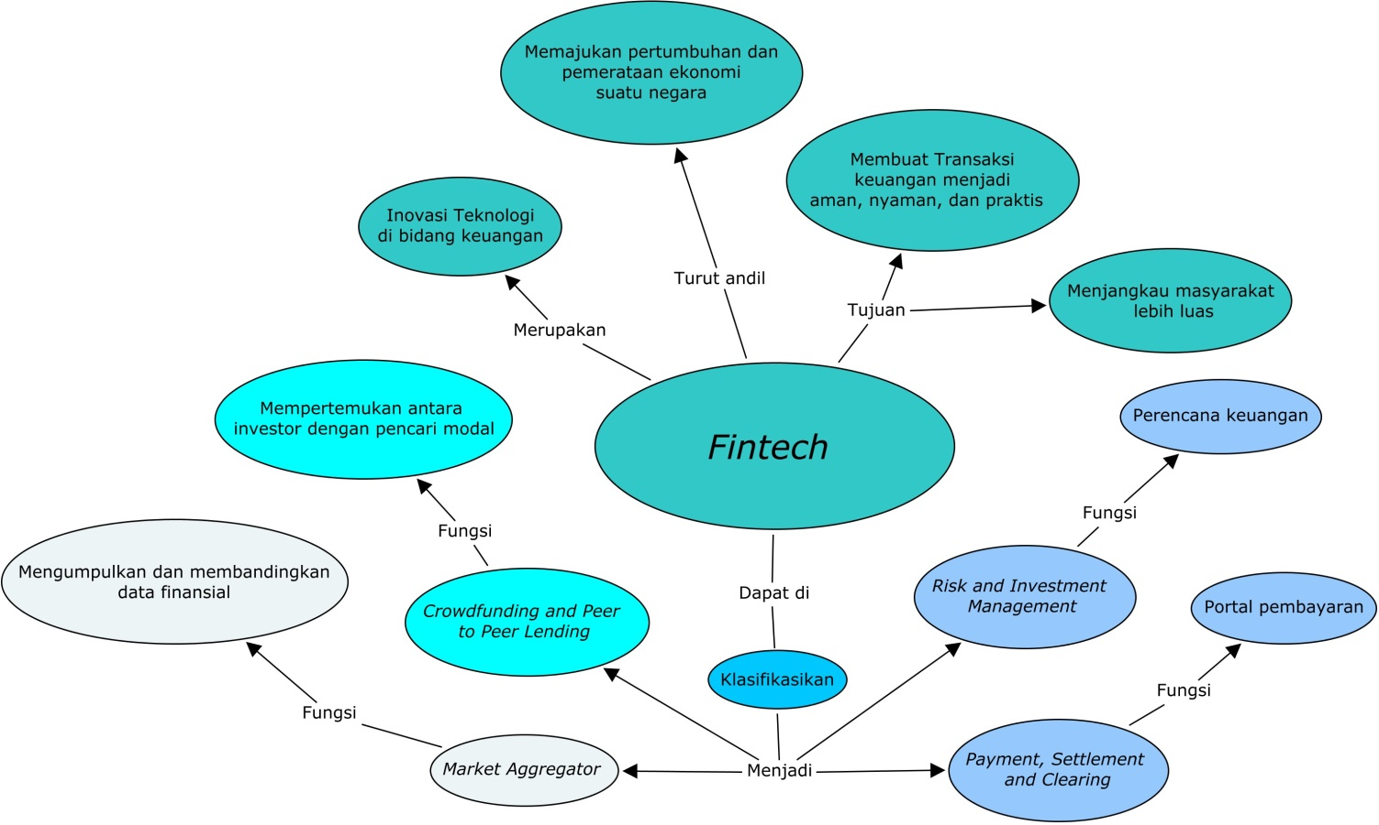Mind Map*:**